МІНІСТЕРСТВО ОСВІТИ І НАУКИ УКРАЇНИ
НАЦІОНАЛЬНИЙ ТЕХНІЧНИЙ УНІВЕРСИТЕТ УКРАЇНИ
«КИЇВСЬКИЙ ПОЛІТЕХНІЧНИЙ ІНСТИТУТ імені ІГОРЯ
СІКОРСЬКОГО»
Навчально-науковий інститут прикладного системного аналізу
Кафедра штучного інтелекту

Комп’ютерний практикум № 3
з дисципліни «Інтелектуальні системи підтримки прийняття рішень»
Тема «Навчання регресiйної моделi градієнтними методами в TensorFlow Python.»

Виконали:
студенти 3 курсу
групи КІ-32
Бондарєва А. С.,
Власенко В. Ю.,
Монагарова А. М.,
Нємцов О. В.
Прийняв: Андросов Д.В.

Київ – 2026
Варіант 6
Загальне завдання:
- Завантажити початковi данi.
- Представити данi графiчно.
- Iнiцiалiзувати параметри: швидкiсть навчання, кiлькiсть епох (=100) i додатково, якщо задано згiдно з варiантом, кiлькiсть пакетiв i/або параметр регуляризацiї.
- Iнiцiалiзувати вектор параметрiв.
- Реалiзувати функцiю, яка задає модель, наприклад:
- лiнiйну регресiю,
- полiномiальну регресiю,
- iншу криву, яку пiдiбрати вiдповiдно до заданих даних.Функцiєю втрат задати перехресну ентропiю.
- Задати функцiю втрат (одну згiдно з варiантом):
- MSE,
- MSE з регуляризацiєю за нормами L1 або L2.
- Задати операцiю, яка буде викликатися на кожнiй iтерацiї алгоритма навчання:
- алгоритм стохастичного градiєнтного спуску,
- алгоритм мiнi-пакетного градiєнтного спуску,
- алгоритм стохастичного градiєнтного спуску з моментом,
- алгоритм Adagrad,
- алгоритм Adadelta,
- алгоритм Adam.
- Виконати навчання моделi.
- Виводити значення функцiї втрат через кожнi 10 епох.
- Зберегти контрольнi точки через регулярнi iнтервали пiд час навчання. В кiнцi навчання зберегти результуючу модель. Вiдновити останню контрольну точку при запуску, якщо навчання було перервано.
- Налаштувати гiперпараметр швидкiсть навчання i додатково, якщо задано згiдно варiанту, розмiр мiнi-пакета. Подивитися на форму кривої навчання.
- Дослiдити рiзнi значення параметра регуляризацiї i пiдiбрати найкраще з них, якщо згiдно з варiантом задано регуляризовану функцiю втрат. В цьому випадку данi мають бути попередньо розбитi на навчальний та перевiрочний набори.
- Побудувати графiк з початковими даними та лiнiєю регресiї.

Індивідуальне завдання:
Варіант 6. Полiномiальна регресiя, алгоритм градiєнтного спуску з моментом, MSE з регуляризацiєю за нормою L2.
Початковi данi:
(а) X_data = np . l i n s p a c e (−1, 1 , 100 )
num_coef=8
c o ef =[ 1 , 2 0 , 3 , 4 , 6 , 7 , 3 0 0 , 2]
y_data=0
for i in range ( num_coef ) :
y_data += c o ef [ i ] ∗ np . power (X_data , i )
y_data += np . random . randn (∗X_data . shape ) ∗ 2 0. 5
(б) sklearn.datasets.make_friedman3

Хід роботи:
Теоретичні відомості
Регресійні моделі використовуються для встановлення залежності між вхідними змінними та безперервною цільовою величиною. На відміну від простої лінійної регресії, поліноміальна регресія дозволяє апроксимувати складні нелінійні залежності шляхом розширення простору ознак степенями змінної.
Поліноміальна модель ступеня n має вигляд:
$$y=ω_{0}+ω_{1}x+ω_{2}x^{2}+…+ω_{n}x^{2}$$
де параметри $ω_{і}$ ​ визначають форму апроксимуючої кривої.
Навчання моделі здійснюється мінімізацією функції втрат. У даній роботі використовується середньоквадратична помилка (MSE):
$$MSE=\frac{1}{N}Σ{\left(y-\hat{y}\right)}^{2}$$
Для зменшення перенавчання застосовується L2-регуляризація, яка штрафує великі значення ваг:
$$L_{0}=MS_{E}+λ∑ω_{i}^{2}$$
Регуляризація забезпечує стабільність моделі та покращує узагальнювальну здатність.
Оптимізація параметрів виконується методом градієнтного спуску з моментом (Momentum). Ідея методу полягає у накопиченні інформації про попередні градієнти, що дозволяє:
- прискорити рух у правильному напрямку,
- згладити коливання,
- швидше досягати мінімуму функції втрат.

Постановка задачі
Згідно з варіантом №6 необхідно реалізувати поліноміальну регресійну модель, використати алгоритм градієнтного спуску з моментом та функцію втрат MSE із регуляризацією за нормою L2. Початкові дані формуються штучно у вигляді поліноміальної функції із заданими коефіцієнтами та додаванням випадкового шуму. У лабораторній роботі достатньо виконати дослідження лише для набору даних (а).

Генерація та візуалізація початкових даних
Початкові дані були згенеровані за допомогою бібліотеки NumPy. Значення змінної Х рівномірно розподілені в інтервалі від -1 до 1. Цільова змінна сформована як поліном сьомого степеня із заданими коефіцієнтами. До значень функції було додано випадковий шум, що імітує реальні експериментальні дані та ускладнює задачу апроксимації.
Для первинного аналізу дані були відображені графічно у вигляді точкової діаграми. Візуалізація дозволила переконатися у нелінійному характері залежності між змінними та необхідності використання поліноміальної регресії.
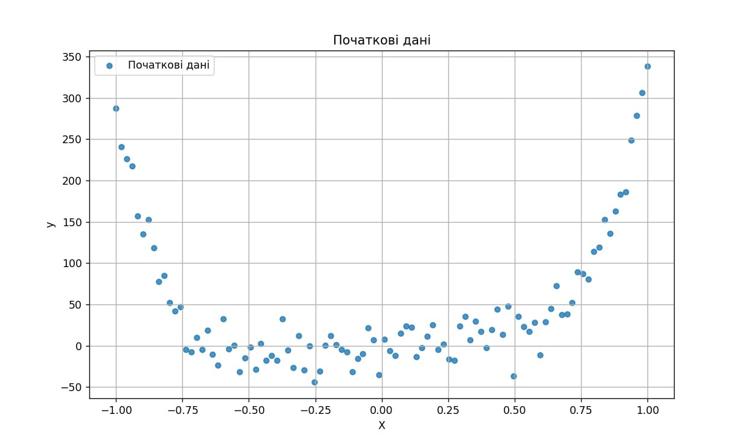
Рисунок 1 - Початкові дані.

Підготовка вибірок та використання tf.data
Згенерований набір даних було розділено на навчальну та перевірочну частини у співвідношенні 80% до 20%. Такий підхід дозволяє оцінити здатність моделі узагальнювати інформацію на даних, які не використовувалися під час навчання.
Для організації ефективного доступу до даних використано API tf.data.Dataset. Дані були перетворені у батчі фіксованого розміру, виконано випадкове перемішування елементів навчальної вибірки та застосовано попереднє завантаження даних. Використання цього механізму суттєво підвищує продуктивність навчання та відповідає сучасним практикам розробки моделей машинного навчання.

Реалізація поліноміальної регресійної моделі
Модель була реалізована шляхом створення власного класу, успадкованого від tf.keras.Model. Усередині моделі зберігається вектор вагових коефіцієнтів, що визначає форму поліноміальної функції.

Під час прямого проходу вхідне значення автоматично розширюється до набору поліноміальних ознак шляхом обчислення степенів змінної. Отримана матриця ознак множиться на вектор параметрів, у результаті чого формується прогноз моделі.
Такий підхід дозволив реалізувати модель без використання готових шарів Keras і забезпечив повний контроль над процесом навчання.

Функція втрат та регуляризація
Для оцінювання якості моделі було реалізовано функцію втрат, що складається із середньоквадратичної помилки та регуляризаційного доданку L2. Регуляризація обмежує зростання вагових коефіцієнтів і запобігає перенавчанню, що особливо важливо для поліноміальних моделей високого степеня.
Обчислення функції втрат оформлено за допомогою декоратора @tf.function, що дозволяє TensorFlow оптимізувати виконання шляхом компіляції обчислювального графа.

Організація процесу навчання
Навчання моделі здійснювалося методом стохастичного градієнтного спуску з моментом. На кожній ітерації виконувалося пряме поширення сигналу, обчислення значення функції втрат, автоматичне знаходження градієнтів за допомогою GradientTape та оновлення параметрів оптимізатором SGD з моментом.
Кількість епох навчання становила 100. Значення функції втрат виводилися кожні десять епох, що дозволяло контролювати процес збіжності алгоритму та своєчасно виявляти можливі проблеми навчання.

Збереження контрольних точок
У програмі реалізовано механізм збереження контрольних точок навчання. Під час роботи зберігалися параметри моделі, стан оптимізатора та номер поточної епохи. У разі переривання роботи програми під час наступного запуску відбувається автоматичне відновлення навчання з останньої збереженої точки. Це відповідає практикам промислового використання моделей машинного навчання та забезпечує надійність експериментів.

Дослідження гіперпараметрів
Було проведено серію експериментів із різними значеннями швидкості навчання та коефіцієнта L2-регуляризації. Для кожної комбінації параметрів виконувалося повне навчання моделі, після чого аналізувалися значення функції втрат на перевірочній вибірці.
Експеримент показав, що правильний вибір швидкості навчання є критично важливим для стабільності алгоритму. Надто мала швидкість призводить до повільної збіжності, тоді як велика швидкість викликає коливання та нестабільність процесу навчання. Регуляризація дозволила зменшити перенавчання та отримати більш гладку апроксимацію функції.
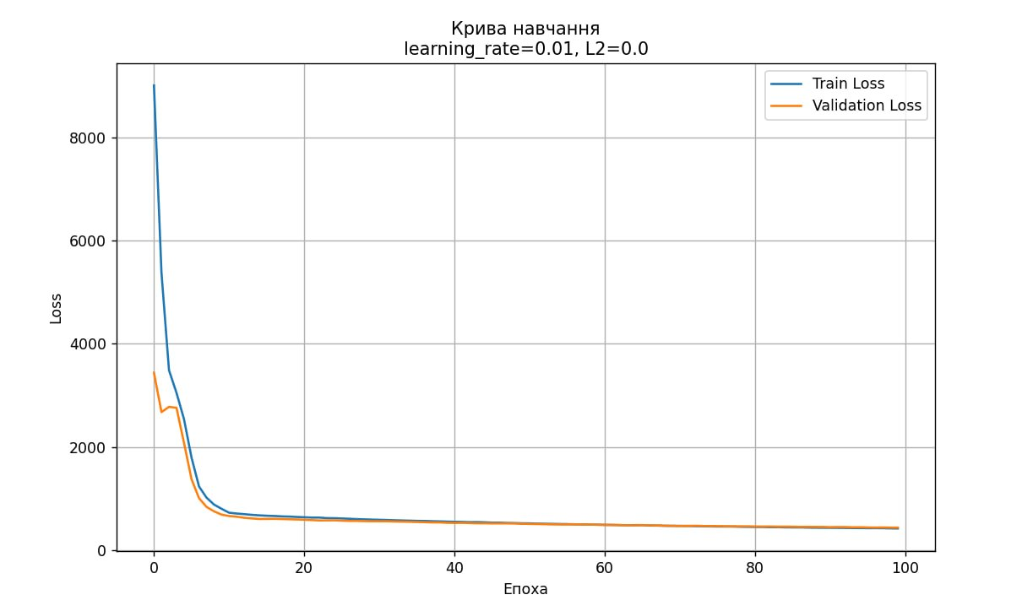
Рисунок 2 - Криві навчання.

Навчання фінальної моделі
Після визначення найкращих гіперпараметрів було виконано фінальне навчання моделі. У процесі навчання спостерігалося поступове зменшення функції втрат як на навчальній, так і на перевірочній вибірках, що свідчить про коректну роботу алгоритму оптимізації та адекватність обраної структури моделі.
Збережена модель містить навчені вагові коефіцієнти, які можуть бути використані для подальшого прогнозування.

Аналіз результатів регресії
Після завершення навчання було побудовано графік, що відображає початкові дані, істинну функцію без шуму та апроксимуючу криву моделі. Отримані результати показали, що поліноміальна регресія успішно відтворює форму вихідної залежності навіть за значного рівня шуму в даних.
Модель змогла знайти компроміс між точністю апроксимації та узагальнювальною здатністю, що підтверджує ефективність застосованої регуляризації.
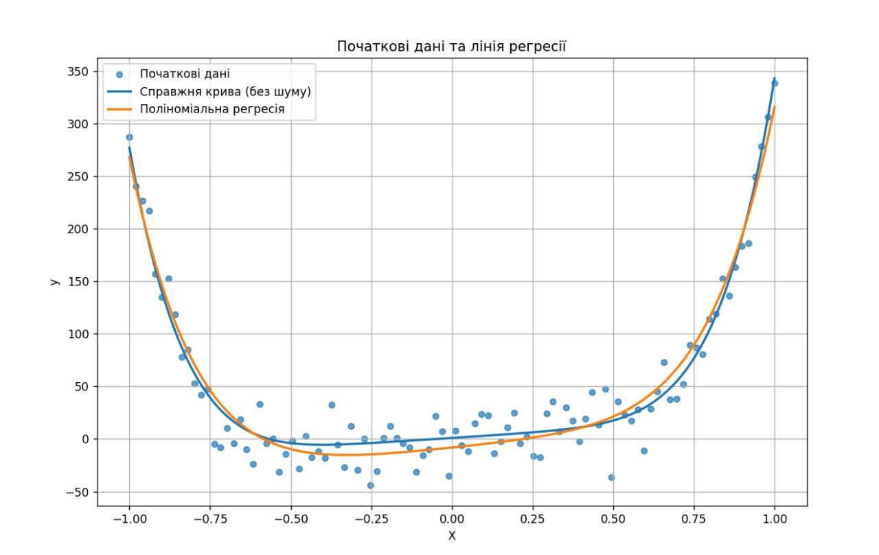
Рисунок 3 - Поліноміальна регресія.

Висновок
У результаті виконання лабораторної роботи було реалізовано повний процес побудови та навчання регресійної моделі засобами TensorFlow. Було створено власну модель поліноміальної регресії на основі класу tf.keras.Model, що дозволило детально дослідити механізм обчислення прогнозів і процес оновлення параметрів. Використання API tf.data.Dataset забезпечило ефективну організацію подачі даних і оптимізацію навчального процесу.
У роботі застосовано алгоритм градієнтного спуску з моментом, який продемонстрував стабільну збіжність і швидке зменшення функції втрат. Використання MSE із L2-регуляризацією дозволило уникнути перенавчання та отримати більш узагальнену модель. Проведене дослідження гіперпараметрів показало суттєвий вплив швидкості навчання та коефіцієнта регуляризації на якість моделі та форму кривої навчання.
Отримані результати підтвердили ефективність градієнтних методів оптимізації для задач нелінійної регресії та продемонстрували практичне застосування можливостей TensorFlow при реалізації власних моделей машинного навчання. Виконана робота дозволила закріпити навички побудови моделей, керування процесом навчання, аналізу результатів та експериментального підбору параметрів, що є необхідними компетенціями під час розробки сучасних систем штучного інтелекту.
Результати роботи розробленої програми представлено нижче у вигляді графіків, що ілюструють початковий набір даних, зміну функції втрат у процесі навчання та підсумкову регресійну залежність (Рис. 4 – 5).

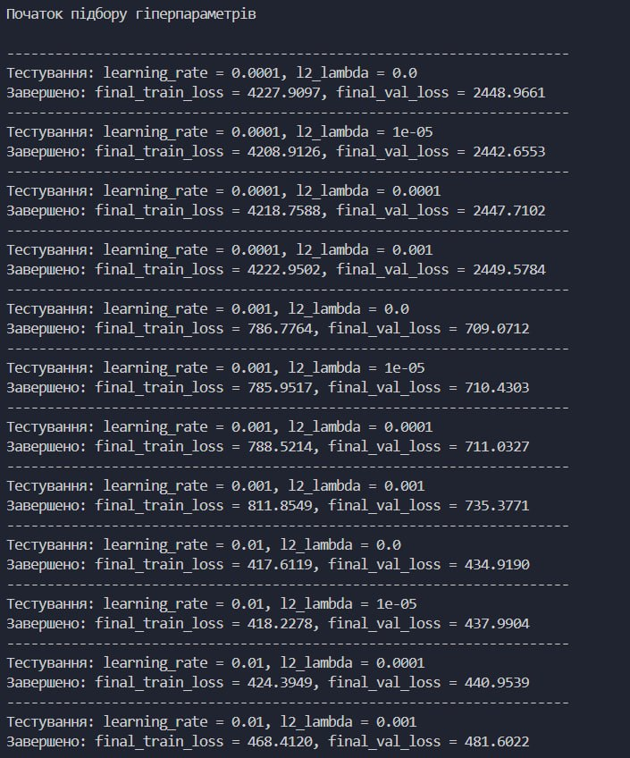
Рисунок 4 – Результати програми.

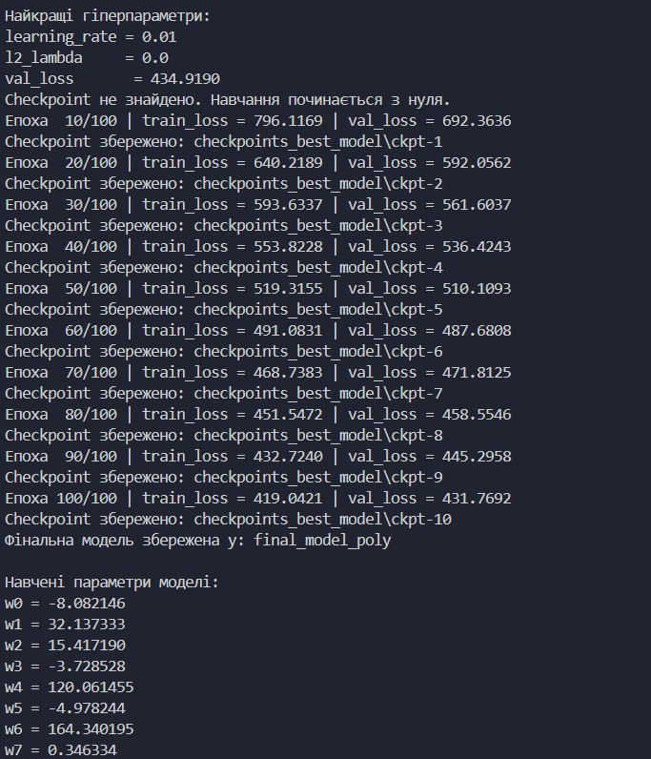
Рисунок 5 - Результати програми.

